**«Оңтүстік Қазақстан медицина академиясы» АҚ жанындағы**

**медицина колледжі**

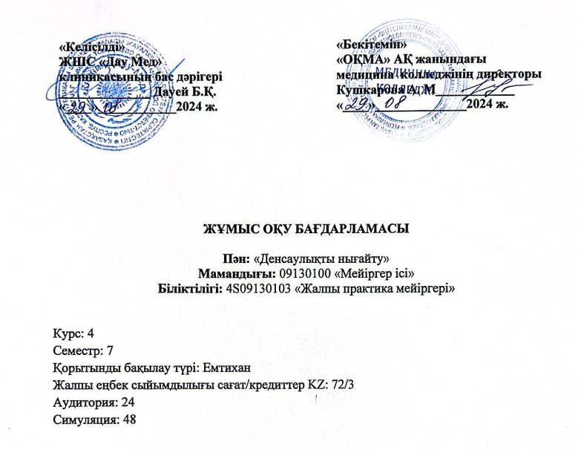

**Шымкент, 2024 ж.**

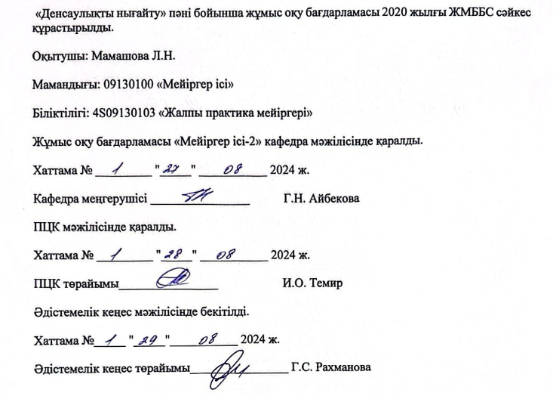

* 1. **Кіріспе**

Денсаулық нығайту саласы – интегралды теориялық-қолданбалы ғылым, халықтың денсаулығына әлеуметтік және экономикалық факторлардың әсерін зерттейді және тұрғындардың денсаулығын қорғау үшін мемлекеттік, қоғамдық және медициналық іс-шаралар жүйесін зерттейді. Мейіргерлер өздерінің жоғары білікті клиникалық дайындығымен қоса қоғамдық денсаулық сақтау саласының мемлекеттік мақсаттары мен міндеттерін нақты білуге тиіс, себебі олар саланың сырттай және іштей тиімділігін көрсететіндер болып келеді. Сондықтан, адами құндылығына максималды инвестиция жасау ұстанымы бойынша қазақстанның қоғамын тұрақты дамыту бағытында және нацияның жоғары деңгейдегі денсаулығын арттыру мақсатында бар ресурстарды тиімді пайдалану үшін денсаулық нығайту жүйесін дамыту стратегиясы мен тактикасын бүтіндей және жүйелі түрде ұғыну.

**1.2. Пәннің мақсаты:**

• Салауатты өмір салтын насихаттауды қалыптастыру

• Денсаулықты нығайту бойынша профилактикалық бағдарламаны ұйымдастыруды қалыптастыру;

• Науқастармен ынтымақтастықта болуды қалыптастыру

• Науқастарға жекеленген және топтық кеңестер беруді қалыптастыру

**1.3. Пәннің міндеттері:**

• Науқастарды этапты оқытуды қалыптастыру

• Денсаулық мектебінде пацентті оқытуды және ұйымдастыруды қалыптастыру

**1.4.** **Пәнді игерудің нәтижелері:**

* Денсаулықты нығайтудың алдын алу бағдарламаларын ұйымдастыру қағидаттары біледі;
* Денсаулықты нығайтуға бағытталған салауатты өмір салты.Салауатты өмір салтының компоненттері біледі
* Денсаулықты нығайту жолдары мен әдістерін қолдануға қабілетті
* Халықты гигиеналық оқыту мен тәрбиелеудің маңызы, мақсаттары, негізгі принциптері біледі;
* Денсаулықты нығайтудың негізгі факторларын біледі;
* ҚР-да халықтың нысаналы топтарына скринингтік қарап – тексеруді өткізу тәртібін біледі;.
* Аудитория алдында өз пікірін, талдауға және зерттелген аймақта ақпаратты синтездеуге қатысу арқылы сөйлеу дағдыларын меңгереді.

**1.5. Пререквизиттер:**

• Геронтологиялық мейірбике күтімі

• Оңалтудағы мейіргер ісі

**1.6. Постреквизиттер:**

• Науқастарды оқыту

• Дәлелді мейіргерлік практика

**1.7.1 Аудиториялық сабақтың тақырыптық жоспары**

|  |  |  |  |
| --- | --- | --- | --- |
| **№** | **Тақырыбы** | **Қысқаша мазмұны** | **Сағат саны** |
| 1 | Кіріспе.  Денсаулықты нығайту және салауатты өмір салтын насихаттаудың теориялық негіздері. | Кіріспе. Денсаулықты нығайту және салауатты өмір салтын насихаттаудың теориялық негіздері. | 3 |
| 2 | Денсаулықты нығайтудың профилакикалық бағдарламаларын ұйымдастыру прициптері. | Денсаулықты нығайтудың профилакикалық бағдарламаларын ұйымдастыру прициптері. | 3 |
| 3 | Денсаулықты нығайту және аурудың алдын алу тұжырымдамасы. | Денсаулықты нығайту және аурудың алдын алу тұжырымдамасы. | 3 |
| 4 | Денсаулықты жақсартуды басқару бойынша,салауатты өмір салтын насихаттау мен, ұлттық халықаралық стратегиялар және бағдарламалар.  **Аралық бақылау 1** | Денсаулықты жақсартуды басқару бойынша,салауатты өмір салтын насихаттау мен, ұлттық халықаралық стратегиялар және бағдарламалар. | 3 |
| 5 | Профилактикалық қызметті реттейтін нормативтік құжаттар және регламенттер. | Профилактикалық қызметті реттейтін нормативтік құжаттар және регламенттер. | 2 |
| 6 | Денсаулықты нығайту үшін қолданылатын әдістер мен технологиялар. | Денсаулықты нығайту үшін қолданылатын әдістер мен технологиялар. | 2 |
| 7 | Орындаушылармен ынтымақтастық (пәнаралық ұжым). Денсаулық сақтау саласындағы мінез-құлықты өзгертудің кезеңдік моделі және жеке топтық кеңес беру. | Орындаушылармен ынтымақтастық (пәнаралық ұжым). Денсаулық сақтау саласындағы мінез-құлықты өзгертудің кезеңдік моделі және жеке топтық кеңес беру. | 2 |
| 8 | Патронаттық қызметтің әмбебап прогрессивті моделі, жүкті әйелдер мен жас балалар. | Патронаттық қызметтің әмбебап прогрессивті моделі, жүкті әйелдер мен жас балалар. | 2 |
| 9 | ҚР-да халықтың нысаналы топтарына скринингтік қарап – тексеруді өткізу тәртібі.  **Аралық бақылау 2** | Скринингті ұйымдастыру қағидалары "Кемтар балаларды әлеуметтiк және медициналық-педагогикалық түзеу арқылы қолдау туралы" 2002 жылғы 11 шілдедегі Қазақстан Республикасының Заңы 5-бабының 1) тармақшасына сәйкес әзірленеді және балалардағы туа біткен және тұқым қуалайтын аурулардың босанғанға дейін | 2 |
| 10 | ЮНИСЕФ модульдері. | ЮНИСЕФ модульдері. | 2 |
| **Барлығы: 24** | | | |
|  |

**1.7.2 Симуляциялық сабақтың тақырыптық жоспары**

|  |  |  |  |
| --- | --- | --- | --- |
| **№** | **Тақырыбы** | **Қысқаша мазмұны** | **Сағат саны** |
| 1 | Кіріспе.  Денсаулықты нығайту және салауатты өмір салтын насихаттаудың теориялық негіздері. | Кіріспе. Денсаулықты нығайту және салауатты өмір салтын насихаттаудың теориялық негіздері. | 5 |
| 2 | Денсаулықты нығайтудың профилакикалық бағдарламаларын ұйымдастыру прициптері. | Денсаулықты нығайтудың профилакикалық бағдарламаларын ұйымдастыру прициптері. | 5 |
| 3 | Денсаулықты нығайту және аурудың алдын алу тұжырымдамасы. | Денсаулықты нығайту және аурудың алдын алу тұжырымдамасы. | 5 |
| 4 | Денсаулықты жақсартуды басқару бойынша,салауатты өмір салтын насихаттау мен, ұлттық халықаралық стратегиялар және бағдарламалар. | Денсаулықты жақсартуды басқару бойынша,салауатты өмір салтын насихаттау мен, ұлттық халықаралық стратегиялар және бағдарламалар. | 5 |
| 5 | Профилактикалық қызметті реттейтін нормативтік құжаттар және регламенттер. | Профилактикалық қызметті реттейтін нормативтік құжаттар және регламенттер. | 5 |
| 6 | Денсаулықты нығайту үшін қолданылатын әдістер мен технологиялар. | Денсаулықты нығайту үшін қолданылатын әдістер мен технологиялар. | 5 |
| 7 | Патронаттық қызметтің әмбебап прогрессивті моделі, жүкті әйелдер мен жас балалар. | Патронаттық қызметтің әмбебап прогрессивті моделі, жүкті әйелдер мен жас балалар. | 5 |
| 8 | ҚР-да халықтың нысаналы топтарына скринингтік қарап – тексеруді өткізу тәртібі. | Скринингті ұйымдастыру қағидалары "Кемтар балаларды әлеуметтiк және медициналық-педагогикалық түзеу арқылы қолдау туралы" 2002 жылғы 11 шілдедегі Қазақстан Республикасының Заңы 5-бабының 1) тармақшасына сәйкес әзірленеді және балалардағы туа біткен және тұқым қуалайтын аурулардың босанғанға дейін | 5 |
| 9 | ЮНИСЕФ модульдері. | ЮНИСЕФ модульдері. | 4 |
| 10 | Денсаулық нығайту саласының тиімді тәсілдері. | Денсаулық нығайту саласының тиімді тәсілдері. | 4 |
| **Барлығы: 48** | | | |
|  |

**1.8.** **Оқыту және оқыту әдістері**:

* Дәріс: шолу.
* Симуляция: ауызша сұрау, тесттік сұрақтарды, жағдайлық есептерді шешу, шағын топтарда жұмыс жасау,

**1.9. Бағалау критерийлері:**

* Қорытынды баға келесі компоненттерден тұрады (салыстырмалы салмағы): Ағымдағы бақылау 1 (ТК А (дәрістер): жеке және топтық тапсырмалар, топтық тақырыптық дискуссияларға қатысу.
* Ағымдағы бақылау 2 (ТК С (симуляция): симуляциялық курсқа қатысу, тәжірибелік дағдыларды топтық және жеке орындауға қатысу
* Аралық бақылау
* Қорытынды экзамен: қорытынды тест бойынша дұрыс жауаптары

|  |  |  |
| --- | --- | --- |
| **Бағасы** | **Қолданылатын бақылау құралдарының сипаттамасы (кейс, жоба, сыни талдау, модельді әзірлеу, презентация, тест)** | Салмағы |
| ТК 1 (ТК А (дәрістер, семинарлар): жеке және топтық тапсырмалар, топтық тақырыптық дискуссияларға қатысу) | Сыни талдаудағы 3 тапсырма:  -бақылау сұрақтары,  - тапсырма  -тесттер | 15% |
| ТК 2 (ТК С (симуляция): симуляциялық курсқа қатысу, тәжірибелік дағдыларды топтық және жеке орындауға қатысу. | Практикалық дағдыларды пысықтау және құзыреттіліктердің орындалуын талқылау;  Диспутацияланатын мәселелер бойынша аргументтерді таныстыру. | 15% |
| Аралық бақылау | Курстық тесттер | 15% |
| Емтиханға жіберу рейтингісі |  | Х 60% |
| Қорытынды емтихан | Пән тақырыптары бойынша тесттер (200 сұрақ) және билеттер: теориялық сұрақтар, ситуациялық есептер және СӨЖ бойынша сұрақтар | Х 40% |
| Курстық қорытынды бағасы |  | 0-100 балл |

**Аттестация**

**Рейтинг шкаласы**

|  |  |  |  |
| --- | --- | --- | --- |
| Әріптік баға жүйесі | Сандық эквивлент | Баллдар (%-дық көрсеткіш) | Дәстүрлі жүйе бойынша бағалау |
| А | 4,0 | 95-100 | Өте жақсы |
| А- | 3,67 | 90-94 |
| В+ | 3,33 | 85-89 | Жақсы |
| В | 3,0 | 80-84 |
| В- | 2,67 | 75-79 |
| С+ | 2,33 | 70-74 |
| С | 2,0 | 65-69 | Қанағаттанарлық |
| С- | 1,67 | 60-64 |
| D+ | 1,33 | 55-59 |
| D- | 1,0 | 50-54 |
| F | 0 | 0-24 | Қанағатсыз |
| Бағалау критерилері | ***Өте жақсы «А»:*** Студент сұрақтарға толығымен жауап берген жағдайда  ***Жақсы «В+» - «С+»:*** Студент білімін орта қалыпта жауап берген жағдайда  ***Қанағаттанарлық «С» - «D»:*** Студент сұрақтарға қанағаттанарлық жағдайда  ***Қанағатсыз «F»*:** Студент сұрақтарға толық емес жауап берген жағдайда | | |

Пән бойынша қорытынды баға мынадай формула бойынша бақылаулар нысандарының белгіленген қатынасына сүйене отырып ресми ведомостьқа енгізілген кезде автоматты түрде есептеледі:

Қорытынды баға = (ТК (аудиториялық, семинарлар) + ТК Симуляция + ТК (аралық бақылау) = РД (жіберу рейтингі) х 60% + баға (х 40%)Экзамен (индивидуально): итоговый тест

Оларды орындау жөніндегі әдістемелік нұсқаулар (ұсынымдар):

Аудиторияға (дәрістерге, семинарларға) дайындық кезінде берілген үлестіру материалын мұқият оқып, қайталау)

Бағалау критерилері:

Қорытынды тест: барлық курстың білімі мен түсінігін тексеруге.

Тестте 50-ден 100-ге дейінгі сұрақтан, әр дұрыс жауап-1 балл.

**Тапсыру мерзімі:** Орындалған тапсырмаларды жүктеу үшін белгіленген мерзім: оқу курсын аяқтаған сәттен бастап екі апта. Уақытында тапсырылмаған жағдайда төмендету коэффициенті қолданылады: мысалы, 0,75-0,9.

**1.10. Материалдық-техникалық қамтамасыз ету:** ноутбук, мультимедиялық құрылғы.

**1.10.1. Әдебиеттер тізімі:**

1.Приз, В. Н. Балалар мен жасөспірімдердің денсаулық жағдайын және сырқаттанушылығын бағалау: оқу құралы = Оценка состояния здроровья и заболеваемости детей и подростков : учеб. пособие Алматы: Эверо, 2013.

2.Бөлешов М. Ә. Қоғамдық денсаулық және денсаулықты сақтау: оқулық-Эверо,2015

3.Балалар мен жасөспірімдердің денсаулығын қорғау: оқу құралы. – М. : ГЭОТАР – Медиа, 2015

4.Лисицын, Ю. П. Общественное здоровье и здравоохранение: учебник / Ю. П. Лисицын, Г. Э. Улумбекова. – 3-е изд., перераб. и доп.; Мин-во образования и науки РФ. Рек. ГОУ ВПО «Первый гос. мед. ун-т им. И. М. Сеченова». – М.: ГЭОТАР – Медиа, 2015. – 544 с

**Қосымша әдебиеттер**

1.Биғалиева, Р. К Әлеуметтік медицина және денсаулық сақтауды басқару [Мәтін]: оқулық / Р. К Биғалиева. - Алматы: Эверо, 2014. - 560 бет. с.

2.Баранов, А. А. Оценка состояния здоровья детей. Новые подходы к профилактической и оздоровительной работе в образовательных учреждениях: рук. для врачей. – М. , 2008

3.Аканов А.А. Здоровье населения и здравоохранение Республики Казахстан.-1изд. Эверо,. монография 2014

4.Аканов А.А. Здоровье населения и здравоохранение Республики Казахстан.-2изд. Эверо, оқулық 2014

**Электронды басылымдар**

1.Лисицын, Ю. П. Общественное здоровье и здравоохранение [Электронный ресурс]: учебник / Ю. П. Лисицын, Г. Э. Улумбекова. – 3-е изд., перераб. и доп. – Электрон. текстовые дан. (43,1Мб). – М.: ГЭОТАР – Медиа, 2017. https://aknurpress.kz/login

2.Қаныбеков А.Операциялық, таңу және емшара мейірбикелерінің іс әрекеттері / А. Қаныбеков, Ж. Қаныбекова. – Алматы: Эверо,

2020 – 216 бет. https://www.elib.kz/ru/search/read_book/845/

3.Здоровье населения и здравоохранение Республики Казахстан(White Paper)Аканов А., Мейманалиев Т.

Алматы, издательство Эверо, 2020. – 80 с. https://www.elib.kz/ru/search/read_book/145/

4. Р.К. Биғалиева, Әлеуметтік медицина және денсаулық сақтауды басқару– Алматы«Эверо» баспасы, 2020. – 560 бет. https://www.elib.kz/ru/search/read_book/106